**PRÓ-REITORIA DE PESQUISA E PÓS-GRADUAÇÃO - PRPPG**

**DIRETORIA DE PESQUISA**

**DIVISÃO DE INICIAÇÃO CIENTÍFICA**

**DIVISÃO DE INICIAÇÃO EM DESENVOLVIMENTO TECNOLÓGICO E INOVAÇÃO**

**PROGRAMAS DE INICIAÇÃO CIENTÍFICA, INICIAÇÃO EM DESENVOLVIMENTO TECNOLÓGICO E INOVAÇÃO E INICIAÇÃO CIENTÍFICA EM NÍVEL MÉDIO - 2022-2023**

**O HORROR E OS CONTOS DE FADAS EM “O LABIRINTO DO FAUNO” DE GUILLERMO DEL TORO**

Bruno Emanuel Frediani Oliveira[1] (Fundação Araucária)

Fabio Luciano Francener Pinheiro

Unespar/*Campus* Curitiba II

**INTRODUÇÃO**

Ambos oriundos da literatura, o horror e os contos de fadas se retroalimentaram por muitos anos. Entretanto, com a chegada do cinema, esses gêneros acabaram por seguir caminhos distintos. Enquanto o horror, surgido como um gênero literário séculos antes do irmãos Lumière, também advindo da contação oral de histórias, acabou por se tornar um gênero de nicho, os contos de fadas ganharam apelo popular por meio das grandes produções da Disney.

O horror sempre foi um dos mais instigantes gêneros de qualquer arte, mesmo sendo nichado e por muitos vezes atrelados a coisas ruins ou de baixa qualidade, sempre foi uma porta para a criatividade dos realizadores. Em mais de 100 anos de cinema, o gênero já renovou diversas vezes, mas o grande marco foram os filmes de monstro que se popularizaram principalmente na década de 30, com grandes clássicos, como Drácula e Frankenstein, ambos de 1931.

Fã de carteirinha do monstrengo verde, Guillermo del Toro sempre colocou seus pés no horror na hora de criar uma história, mesmo que seus filmes não sejam necessariamente assustadores, monstros estão sempre presentes, normalmente fazendo um contraponto com a própria monstruosidade dos seres humanos.

Por outra via, o cineasta abraça histórias fabulescas que trazem tons de encantamento e inocência, temos a sensação de lermos um livro antigo enquanto vemos os seus filmes. É sobre isso que este artigo vai tratar, fazer uma análise histórica e narrativa de como del Toro cria seus monstros, empregando elementos de horror e contos de fadas, para criar uma história sua e ao mesmo tempo nossa.

**MATERIAIS E MÉTODOS**

O intuito desta pesquisa foi investigar e localizar o horror e os contos de fadas, a fim de compreender como ambos aparecem mesclados na filmografia do diretor mexicano Guillermo del Toro. Para uma pesquisa mais completa, foi escolhido como foco principal o longo “O Labirinto do Fauno”, de 2006. Para atingir os resultados desejados, todos os filmes da carreira do diretor foram assistidos, além de clássicos do cinema de horror, como “Drácula”, de 1931, e “Frankenstein”, também de 1931.

A pesquisa também se apoia em referências bibliográficas diferentes, que contemplam livros e artigos sobre contos de fadas, suas histórias, origens e variações de acordo com cultura, época e região. Pesquisas de terceiros sobre o cinema de del Toro e análises dos códigos e convenções do gênero de horror.

Para esclarecer todos os pontos abordados, o filme selecionado foi abordado de forma descritiva em que foi possível destrinchar os principais elementos fantásticos presentes na obra, traçando assim paralelos com outras obras que trazem simbolismos e metáforas que também se apresentam na narrativa de “O Labirinto do Fauno”.

**RESULTADOS E DISCUSSÕES**

**Guillermo del Toro e sua Filmografia**

“Santos padroeiros de nossa bem-aventurada imperfeição”, foi assim que Guillermo del Toro definiu os monstros em seu discurso no Oscar de 2018, ocasião em que "A Forma da Água” - indicado a 13 categorias na premiação - levou para casa 4 estatuetas, incluindo melhor filme e diretor, e essa máxima permeia toda sua carreira, o diretor se apoiou nessa crença, que acabou se tornando seu próprio sinal de autoria,

Antes mesmo de dirigir seu primeiro longa-metragem, o cineasta brincava com fantasia, horror e comédia em curtas como é o caso de “Geometria”, lançado em 1987, em que um menino faz pacto com o diabo buscando nunca mais falhar em geometria novamente. Em 2010, o curta foi incluído junto ao filme “Cronos”, como um extra em sua versão na Criterion Collection[2].

“Cronos” foi lançado em 1993, filme de estreia de Guillermo del Toro, foi um sucesso de crítica, o longa foi do prêmio Ariel de Oro - uma espécie de Oscar mexicano - em várias categorias, o que projetou o cinasta para o mercado internacional, e, claro, para Hollywood.

Em 1997, “Mutação” chegou aos cinemas, com uma recepção morna e diversas interferências do estúdio, o cineasta resolveu voltar às raízes e em 2001 lançou “A Espinha do Diabo”.

Como um novo sucesso de crítica em mãos, del Toro foi convidado para dirigir a sequência de “Blade”, que chegaria ao cinema em 2002, filme que levou o diretor a dirigir uma adaptação de “Hellboy” em 2004, história em quadrinhos favorita do diretor - que voltou para dirigir uma continuação em 2008, intitulada “Hellboy II - O Exército Dourado”.

A aclamação e consagração com os críticos viriam em 2006, com o sucesso estrondoso de ‘O Labirinto do Fauno’, filme que abocanhou indicações e estatuetas na cerimônia do Oscar em 2007. Nos anos seguintes, del Toro lançaria ‘Círculo de Fogo’, em 2013, e "A Colina Escarlate”, em 2015.

Em 2017, “A Forma da Água” fez uma limpa nas premiações, recebendo 13 indicações ao Oscar e levando quatro estatuetas - como já mencionado no começo deste capítulo. Em 2021, “O Beco do Pesadelo”, se tornou mais um de seus filmes aclamados e indicados ao Oscar. Seu trabalho mais recente é o, também, aclamadíssimo e premiado “Pinóquio”, sua versão em stop-motion do livro de Carlo Collodi, que chegou à Netflix em dezembro de 2022.

**Os Contos de Fadas**

Originalmente concebidos como entretenimento para adultos, os contos de fadas eram contados em reuniões sociais, nas salas de fiar, nos campos e em outros ambientes onde os adultos se reuniam - não nas creches.(...). É por isso que muitos dos primeiros contos de fada incluíam [exibicionismo](https://pt.wikipedia.org/wiki/Exibicionismo), [estupro](https://pt.wikipedia.org/wiki/Estupro) e [voyeurismo](https://pt.wikipedia.org/wiki/Voyeurismo). Em uma das versões de [*Chapeuzinho Vermelho*](https://pt.wikipedia.org/wiki/Capuchinho_Vermelho), a vovozinha faz um [*striptease*](https://pt.wikipedia.org/wiki/Striptease) para o lobo, antes de pular na cama com ele. Numa das primeiras interpretações de [*A bela adormecida*](https://pt.wikipedia.org/wiki/A_bela_adormecida_(conto)), o príncipe abusa da princesa em seu sono e depois parte, deixando-a grávida. E no conto *A Princesa que não conseguia rir*, a heroína é condenada a uma vida de solidão porque, inadvertidamente, viu determinadas partes do corpo de uma bruxa. (CASHDAN, 2000, p. 20)

Lendo essa citação, é comum sentirmos que algo está fora do lugar, afinal, crescemos acompanhando as aventuras de belas princesas que encontram o amor verdadeiro, contos com patos se tornando belos cisnes, histórias cheias de cores e magia, feitas para encantar desde a mais jovem das crianças até o senhorzinho mais velhinho. Porém, antes da Disney e antes de Charles Perrault, os contos de fadas eram um pouco mais agressivos e muito menos simpáticos.

Surgido da tradição oral, é impossível traçar uma linha única de surgimento dos contos de fadas, visto que cada local tem seu próprio folclore e seus próprios mitos, para nós aqui no ocidente, é comum conhecermos as versões europeias dessas histórias, trazidas com colonizadores. Porém o que se tem registro de fato é que cada local, cada cultura, cada povo possui histórias similares que muito provavelmente foram trocadas quando em contato com outros povos e outras culturas.

Tome o exemplo do antropólogo norte americano Frank Hamilton Cushing. No final do século 19, ele viveu entre os zunis, uma tribo indígena norte-americana, a fim de estudá-los e contou a um deles uma fábula italiana. Cerca de um ano depois, ele voltou a entrar em contato com a tribo, ouviu de outros membros dos zunis a mesma história - o enredo manteve-se o mesmo, mas as referências e a linguagem estavam totalmente localizadas e a fábula havia se tornado parte da cultura zuni.

Para nos aprofundarmos nessa ideia, uma pequena historinha: Era uma vez uma menina chamada Ye Xian, que viveu durante a dinastia Tang na China. O pai dela tinha duas esposas e duas filhas, uma de cada esposa. A mãe de Ye Xian morreu, e logo depois o pai. A madrasta a maltratava, demonstrando preferência pela própria filha.

Ye Xian era uma ceramista de talento e passava todo o tempo no torno, aperfeiçoando seu dom. As pessoas vinham de longe para comprar seus potes. Seu único amigo era um peixe dourado que ela adorava. A madrasta ficou com ciúme, pegou o peixe, comeu e botou as espinhas debaixo de um monte de esterco. Ye Xian encontrou as espinhas e as escondeu em seu quarto. As espinhas de peixe lançavam raios mágicos que atribuíam um brilho especial a seus potes.

Houve uma grande festa, mas a madrasta proíbe Ye Xian de participar. Quando a madrasta e a irmã saíram, Ye Xian se vestiu com um belo manto de penas de martim-pescador e um par de sapatos dourados que eram leves e elegantes.

Na festa, ela conversou brevemente com o nobre senhor guerreiro local, que ficou muito impressionado com sua beleza. A madrasta a reconheceu e a perseguiu. Ye Xian correu para casa, mas perdeu um dos sapatos, que foi encontrado pelo nobre guerreiro. Ele ordenou que todas as moças de seu reino o experimentassem, mas o sapato era muito pequeno. O sapateiro que fizera os sapatos apresentou-se e contou ao nobre senhor guerreiro que pertenciam a Ye Xian, que havia trocado um de seus potes pelos sapatos dourados. Com seu próprio talento e esforço, Ye Xian havia comprado os sapatos que acabaram levando ao seu casamento com o nobre senhor guerreiro. Os dois viveram felizes para sempre.

Essa é a história de Ye Xian, retirada do livro “Cinderela Chinesa” de Adeline Yen Mah. História anotada na China por volta de 850 d.C., cerca de mil anos antes de Perrault mostrar ao mundo sua versão.

Cinderela é provavelmente uma das narrativas mais universais que existem. Há dezenas de versões espalhadas pelo mundo, e quase todas contêm as características que conhecemos tão bem: uma mocinha maltratada, uma madrasta demoníaca, as irmãs malvadas, a ajuda sobrenatural para que ela fique linda e se encontre com um pretendente nobre. (HUECK, 2016, p.22)

Outras versões da Cinderela, rodaram o mundo de era em era, o fato é que cada cultura, cada povo traz um detalhe novo para a trama que só faz sentido no momento histórico vivido. Os sapatinhos de cristal, por exemplo, foram encaixados à trama devido a uma cultura implementada durante a Dinastia Tang, na China, a qual dizia que: uma mulher nobre e valorosa tem os menores pés possíveis - isso deu início a uma prática conhecida como pés-de-lótus, que consistia em amarrar os pés para evitar seu crescimento.

Os elementos mais famosos para nós, o sapatinho de cristal, a carruagem de abóbora, foram introduzidos na versão de Charles Perrault - versão essa usada como base para o filme da Disney. Perrault era um membro da corte do Rei Luís XIV, rei que andava pelas ruas da França em uma carruagem glamurosa e arredondada.

No Sistema de Classificação Aarne-Thompson[3], Cinderela é uma das histórias mais populares por causa da quantidade de enredos semelhantes coletados ao redor do mundo. Além das diversas variações exóticas, a história da princesa que dorme nas cinzas (daí seu nome, pois “Cinderela” vem de “cinzas”) tem uma narrativa irmã, muito menos conhecida, mas que é ainda mais antiga e escabrosa. É a que conhecemos em português como Pele de Asno (na coletânea de Perrault) ou Mil Peles (na dos irmãos Grimm). (HUECK, 2016, p. 26)

O enredo dos contos de fadas está intrinsecamente ligado ao período em que se passa, podendo terem contextos muito mais violentos e sombrios, como as versões presentes na idade média, muito antes sequer se existir um conceito de infância, ou leves como as que seriam colecionadas em volumes voltados para as crianças por Perrault, séculos mais tarde.

Conhecedor e apreciador dessas obras, Guillermo del Toro se aproveita disso e torna o contexto uma ferramenta poderosa ao localizar seu conto de fadas em “O Labirinto do Fauno” no período da Guerra Civil Espanhola, não tendo outra saída a não ser uma história melancólica, violenta e densa, mesmo pelos olhos infantis de Ofélia, o universo de contos de fadas, utilizado como uma espécie de fuga e luta contra a realidade, se apresenta tão hostil quanto à guerra lá fora. Reflexos de seus medos e traumas.

**O Labirinto do Fauno**

A trama do longa-metragem se passa na Espanha, em 1944, poucos anos após a Guerra Civil[4]. As tropas rebeldes que ainda resistem ao governo fascista de Franco se escondem pelas florestas. Uma narração introduz o conto de uma princesa que vivia em um reino subterrâneo de magia, mas sua curiosidade a levou um dia até o mundo dos humanos e lá ela perdeu sua memória e eventualmente morreu, deixando apenas sinais de sua passagem.

Aqui conhecemos Ofélia, uma menina fascinada por livros e histórias de contos de fadas, órfã de pai, ela viaja para o interior com sua mãe, Carmen, que está grávida do general Vidal, um comandante das tropas fascistas do governo espanhol. Chegando ao acampamento, conhecemos outros personagens importantes, como Mercedes, que se torna amiga e confidente de Ofélia. Nos arredores da casa em que agora moram, a menina encontra um labirinto e lá dentro um Fauno, que a diz ser a reencarnação da Princesa Moana - aquela que fugiu do mundo subterrâneo - e para provar quem realmente é, ela deveria realizar três tarefas antes da lua cheia.

Na primeira tarefa, Ofélia precisa enfrentar um sapo gigante que está vivendo nas raízes de uma árvore, impedindo ela de crescer. Uma vez realizada a tarefa, a menina agora tem posse de uma chave que será importante para a segunda tarefa. Aqui ela adentra o covil de uma criatura conhecida como Homem Pálido, uma vez ali, ela não deve comer nem beber nada que está no banquete, deve abrir uma pequena porta e pegar a adaga que está lá dentro. Sua última missão consiste em derramar algumas gotas de sangue inocente sobre o portal no centro no labirinto, ao se recusar em derramar sangue de seu irmão recém-nascido, e sendo morta por seu padrasto. Ofélia acaba por derrubar seu próprio sangue, e prova ser digna de retornar ao seu mundo perfeito, seu corpo na Terra morre, mas sua alma é digna do reino de seu pai no submundo.

O final agridoce do filme, del Toro faz questão de não nos dizer o que é real e o que é fantasia, deixando provas de que tudo pode estar acontecendo realmente ou só na cabeça de Ofélia, deixando aberto ao espectador conectar os pontos.

**O Homem Pálido**

O longa é recheado de personagens e cenas inesquecíveis, mas uma em particular é a mais lembrada, a do covil do Homem Pálido. Apresentado no filme, ele não tem uma história aprofundada, nós vamos apenas lampejos do que ele faz em seu covil, pinturas retratando ele matando e devorando crianças, assim como um monte de sapatinhos jogados no canto da sala.

O livro oficial de "O Labirinto do Fauno", escrito por Cornelia Funke, expande essa mitologia. Conhecido como 'menino pálido' por ser muito branco e não gostar de andar ao sol, desde criança ele já apresentava traços psicopatia, matava insetos, aves, gatos e eventualmente, aos 13 anos, fez sua primeira vítima humana, seu irmão mais novo, de quem ele tinha ciúme obsessivo. Conforme os anos foram passando, o rapaz acabou indo trabalhar com um padre torturador da igreja católica durante os anos de inquisição espanhola.

Tornando-se um perito na arte de torturar, eventualmente o rapaz testou seus métodos no próprio padre que o ensinou, e caindo ainda mais em um buraco de trevas, o jovem devora o coração do padre e acaba por se tornar uma lenda local, que vaga pelas florestas cometendo homicídios com requintes de canibalismo. Um dia, segundo narram as lendas, ele cometeu um crime tão cruel, que nem seus olhos conseguiram testemunhar, sendo assim, eles caíram de seu rosto.

As eras foram passando, a guerra chegou, a Espanha foi devastada, pessoas vivendo na miséria, crianças passando fome. O Homem Pálido atraía crianças famintas, filhas da guerra, para seu covil com o mesmo lindo banquete que vemos Ofélia sendo tentada no filme.

As raízes originais, entretanto, da personagem, em nada têm a ver com a Espanha ou mesmo a Europa. Del Toro encontrou suas inspirações no folclore japonês, numa criatura chamada Tenome, um ser que se parece com um velhinho cego, que costuma vagar por terrenos baldios e cemitérios durante a noite.

Segundo as lendas japonesas, o primeiro Tenome foi um velhinho humano normal, cego, que foi roubado, espancado, e deixado para morrer em meio a uma estrada. Antes de morrer, este velhinho disse "se eu apenas pudesse ter visto seus rostos! Se eu apenas tivesse olhos que funcionassem, mesmo que fossem nas palmas de minhas mãos!". Após a morte violenta, Tenome voltou como um youkai[5], um entidade maligna em busca de vingança, porém não distingue aqueles que cruzam seu caminho.

**Imagem 1 - Representação de um Tenome**

**Imagem 2 - ‘O Homem Pálido'**

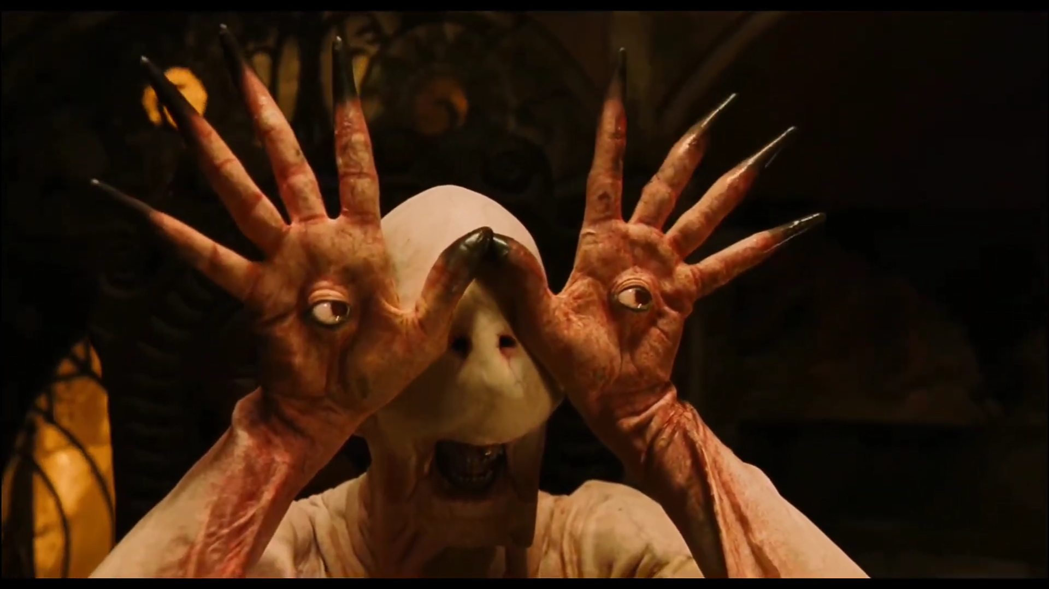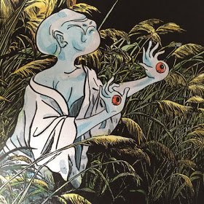

Fonte: Google Images

Fonte: O Labirinto do Fauno (Warner Bros., 2006)

**Folclores, Mitos e Simbolismos**

Outros personagens do longa também tem suas origens ou presença marcada em mitos, folclores e contos de fadas. Com um rico repertório cultural, del Toro passa por mitologias diversas para trazer a atmosfera do universo construído ao redor de “O Labirinto do Fauno”, tornando essas literaturas algo propriamente seu.

As mais clássicas e que nomeiam o gênero, as fadas, aparecem aqui como ajudante de Ofélia. As fadas estão presentes em diversos folclores ao redor do mundo, como as narrativas dos povos celtas, por exemplo. Costumam ser retratadas como seres etéreos, de aparência humana, mas com poderes mágicos e asas para voar. No filme, inicialmente elas se apresentam com a forma de um bicho-pau, que se molda para se encaixar no que a protagonista entendia como uma fada.

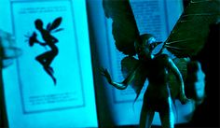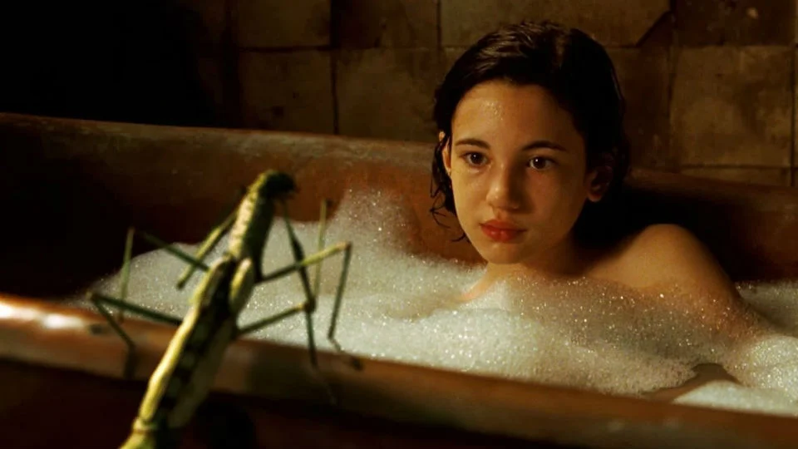

Fonte: O Labirinto do Fauno (Warner Bros., 2006)

Fonte: O Labirinto do Fauno (Warner Bros., 2006)

**Imagem 3 – Ofélia, interpretada por Ivana Baquero, conversa com o inseto**

**Imagem 4 – O inseto se transforma em uma Fada**

Mais uma criatura presente e famosa e que descende da mitologia greco-romana, é o fauno. O ser que dá nome ao filme tem diversas representações, de Rei mítico do Lácio até uma forma de sátiro. Sua representação mais famosa tem a ver com essa última, na forma do deus grego Pã, o deus dos bosques, dos rebanhos, dos campos e dos pastores. No filme, serve como guia e mentor de Ofélia, entregando todos os desafios e explicando as formas como o mundo age.

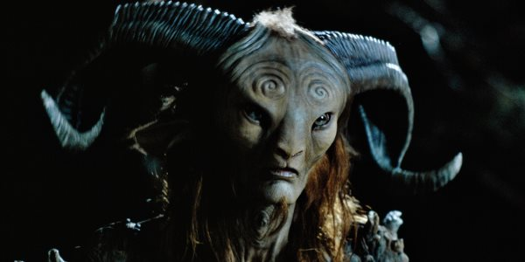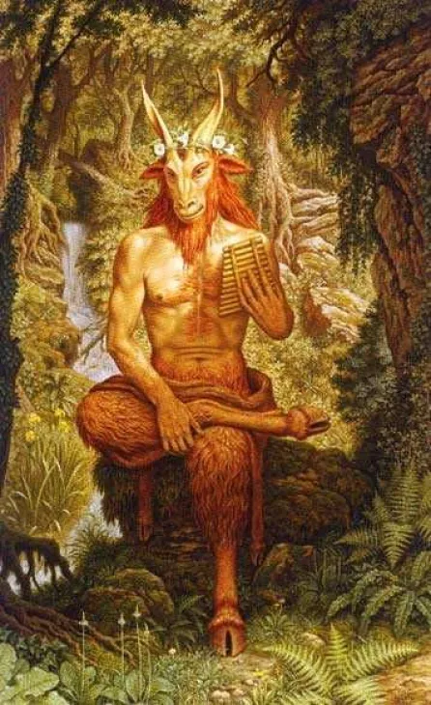

**Imagem 5 – O Fauno no filme**

**Imagem 6 – O Fauno na Mitologia**

Fonte: Google Images

Fonte: O Labirinto do Fauno (Warner Bros., 2006)

A árvore é a primeira tarefa dada para Ofélia, lá ela terá que enfrentara um sapo gigante que está sugando a vida de uma velha árvore. Com o formato de um útero, a árvore aqui representa a vida, a fertilidade, o acolhimento, criando um paralelo da Ofélia com seu desejo de estar com a mãe em um lugar de segurança e acalento.

O sapo já recebeu vários significados em obras distintas. É muito comum ele ser relacionado com mudança - vide a transformação de sapo em príncipe - fertilidade, abundância, entre outros. Porém aqui temos um significado muito mais atrelado a pontos negativos. O sapo no filme representa a abundância individual, o veneno e a morte. Seu propósito no filme é ser um símbolo de repressão masculina. Tendo a velha árvore como sua moradia, ele a impede de crescer e florescer, funcionando como subtexto para a narrativa de Ofélia na obra e sua jornada de criança sonhadora e inocente em um local seguro à interrupção de sua vida pelo General Vidal, seu padrasto e vilão do filme.

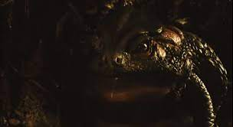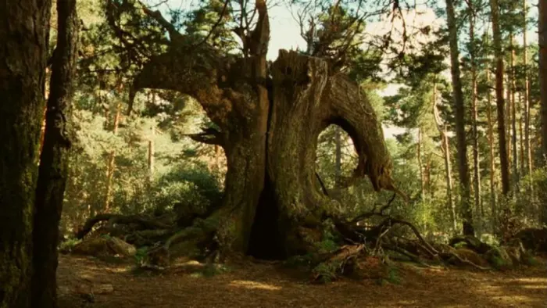

**Imagem 8 – Sapo Gigante que mora na Árvore**

**Imagem 7 – Árvore Moribunda**

Fonte: O Labirinto do Fauno (Warner Bros., 2006)

Fonte: O Labirinto do Fauno (Warner Bros., 2006)

Por fim, falarei de um personagem que não está diretamente atrelado a um conto em específico, sua representação é mais metafórica e referencia diversas histórias. O General Vidal faz um papel reconhecível em diversas narrativas. Para chapeuzinho, ele é o lobo mau, para Cinderela, é a madrasta malvada. Ele representa o mau completo. Ele é o sapo que impede a árvore de crescer. O Homem Pálido que mata criancinhas.

No mundo mitológico, podemos traçar paralelos com a Grécia Antiga. Na obra de Hesíodo, Cronos, deus do tempo, principalmente em sua forma mais destrutiva, certa vez recebeu de um oráculo a maldição de que um dia seria destronado por um de seus herdeiros, aterrorizado, o titã devorava todos os seus filhos, exceto Zeus que se salvou quando foi escondido de seus olhos. Zeus, eventualmente se vingou e destronou seu pai.

Em “O Labirinto do Fauno”, o cruel general, está sempre preocupado com o tempo e hora de sua morte, em diversas cenas é visto com um relógio em suas mãos. Em determinado momento é sabido que seu relógio pertencia a seu pai que marcou o horário de sua morte para que seu filho soubesse como morre um homem. O personagem é uma representação do fascismo espanhol e do mundo opressivo, que reproduz ideias tolas como morrer com honra pela pátria e conceitos fechados e deturpados sobre masculinidade e sociedade.

Assim como Cronos, que tem seu mundo abalado com a previsão do oráculo, o General se livra da garota quando percebe a ameaça representada, e morre num ato de vingança de um grupo de rebeldes contra o governo enquanto segura seu filho no colo. O titã e Vidal são o tempo que trazem morte e destruição, mas incapazes de evitar seus próprios destinos.

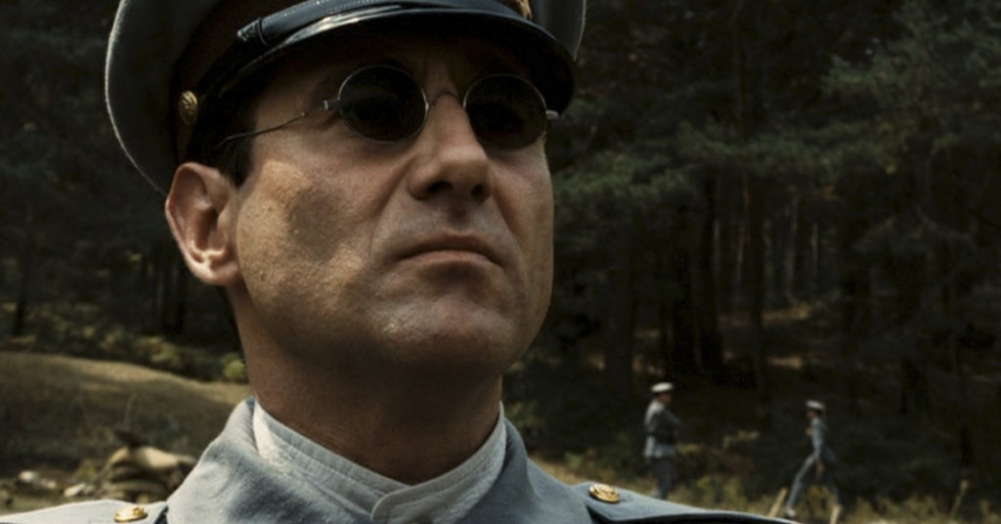

**Imagem 9 – General Vidal**

Fonte: O Labirinto do Fauno (Warner Bros., 2006)

**CONSIDERAÇÕES FINAIS**

Apesar de ter cenas apavorantes, o horror em "O Labirinto do Fauno" se constrói nas relações entre os personagens humanos. É mais assustador imaginar uma criatura com olhos nas mãos ou testemunhar um homem ser espancado até a morte com uma garrafa? O monstro aqui, assim como em boa parte da filmografia de del Toro, é um reflexo da realidade e frieza do mundo humano.

General Vidal é a pior criatura dentre os monstros do filme, diferente dos outros, ele age de forma inesperada, ele não tem expressões, dificilmente demonstra o que está sentindo na frente dos outros, e o pior dele é ser um reflexo da nossa sociedade real, um personagem que vive em 1944, de um filme de 2006, que diz muito sobre o mundo de 2023, o que faz total sentido com a filmografia e carreira do diretor. Dois de seus filmes se passam nos anos que circulam a Guerra Civil Espanhola, del Toro nunca teve medo de levar sua voz contra o os horrores do fascismo, sendo atirar na cabeça de um general franquista, ou mesmo com um boneco de madeira dançando e rindo da cara de Mussolini.

Guillermo del Toro, traz todas essas conexões do horror, da sociedade em que vivemos e os contos de fadas, e seu maior êxito é ressuscitar esses contos na forma como foram concebidos originalmente, aqui em "O Labirinto do Fauno", o diretor estabelece uma ligação da história com o sentido mais primordial dos contos de fadas: aquele em que a tragédia não é poupada, como pontua Leonardo Mastelini em seu artigo Abraçando a escuridão, a tristeza e a brutalidade em: O Labirinto do Fauno.

**REFERÊNCIAS BIBLIOGRÁFICAS**

CASHDAN, Sheldon. **Os 7 Pecados Capitais nos Contos de Fadas**. Editora Campus, 2000.

CORSO, Diana; CORSO, Mario. **A Psicanálise na Terra do Nunca**. Editora Artmed, 2016.

DAVISSON, Zack. Yurei - **The Japanese Ghost**. Chin Music Press Inc. 2005.

GUSTAVO, Luís. **Guillermo del Toro: onde a fantasia, o terror e a humanidade se encontram**. Cinema com Rapadura, 2018

SEGAL, Timothy. **Pan's Labirynth: A subjective view on childhood fantasies and the nature of evil**. National Library of Medicine, 2009.

HUECK, Karin. **O Lado sombrio dos contos de fadas**. Super Interessante, Editora Abril, 2016.

DEL TORO, Guillermo; FUNKE, Cornelia. **O Labirinto do Fauno**. Editora Intrínseca, 2017.

MASTELINI, Leonardo. **Abraçando a escuridão, a tristeza e a brutalidade em: O Labirinto do Fauno**. Jornalismo Júnior - ECA - USP, 2015.

PASTOR, Brígida M.. **La Bella y La Bestia en el cine Laberíntico de Guillermo del Toro: El Espinazo del Diablo (2001) y El Laberinto del Fauno (2006)**. ARBOR Ciencia, Pensamiento y Cultura, 2011.

WEBER, Eugen. F**airies and hard facts: the reality of folktales. Journal of the History of Ideas**. Vol. 42, Nº 1, Jan. - Mar., 1981, University of Pennsylvania Press.

YASMIN, Karoline. **Era uma vez… As origens dos contos de fadas**. Comunica UEM, 2019.

YEN MAH, Adeline. **A Cinderela Chinesa**. Editora Seguinte, 2006.

1. Graduando em Cinema e Audiovisual da UNESPAR - Campus de Curitiba II (FAP - Faculdade de Artes do Paraná). E-mail - bfrediani@outlook.com.
2. Empresa estadunidense de distribuição de *home videos,* com enfoque na distribuição, licenciamento e restauração de filmes clássicos e contemporâneos.
3. Criado em 1910, é um sistema utilizado para classificação de contos, agrupando-os em Contos de Animais, Contos de Fadas, Contos Religiosos, Contos Realística, Contos do Ogro Estúpido, Piadas e anedotas e contos de fórmula. Dentro de cada grupo, eles são subdivididos por temas até o tipo individual.
4. A Guerra Civil Espanhola, que transcorreu entre 1936 e 1939, foi um conflito armado que envolveu facções políticas e militares na Espanha durante o período da chamada Segunda República. Terminou com ascensão do General Franco ao poder.
5. **Yōukai (demônio, espírito, ou monstro) também escrito como Yōkai, é uma classe de criaturas sobrenaturais, existindo uma grande variedade no folclore japonês.**